BEP/CAP SECTEUR 1

A lire attentivement par les candidats

 Sujet à traiter par tous les candidats au BEP seul et par ceux inscrits en double évaluation BEP / CAP (associés) ou CAP / BEP (semi-associés).
 Les candidats répondront sur la copie d’examen. Les annexes éventuelles seront à compléter par les candidats puis agrafées dans la copie d’examen anonymée.
- Le clarté des raisonnements et la qualité de la rédaction interviendront pour une part importante dans l’appréciation des copies.
- L’usage des instruments de calcul est autorisé. Tout échange de matériel est interdit.

- BEP Agent de maintenance de matériels
- BEP Carrosserie
- BEP conduite et service dans le transport routier
- BEP maintenance des systèmes mécaniques automatisés
- BEP maintenance de véhicules automobiles opt A, B, C, D.
- BEP métiers de la mode et des industries connexes
- BEP Métiers de la productique mécanique informatisée
- BEP Mise en œuvre des matériaux, option matériaux métalliques moulés
- BEP Mise en œuvre des matériaux, option céramiques
- BEP Mise en œuvre des matériaux, option matériaux textiles
- BEP Outillages
- BEP Production mécanique, option décolletage
- BEP réalisation d’ouvrage chaudronnés et de structures métalliques

Groupement académique Est |  | Session  2004 |  |  | Facultatif : code
Examen et spécialité
BEP-CAP secteur 1
Intitulé de l’épreuve
Mathématiques et Sciences physiques
Type  SUJET | Facultatif : date et heure  JUIN |  | Durée  2H | Coefficient  Selon examen |  | N°de page sur total  2 / 13
FORMULAIRE BEP
SECTEUR INDUSTRIEL

Identités remarquables

Puissances d'un nombre

Racines carrées

Suites arithmétiques
Terme de rang 1 : u1 ; raison : r ;
Terme de rang n :

Suite géométriques
Terme de rang 1 : u1 ; raison : q ;
Terme de rang n :

Statistiques
Moyenne
Ecart-type σ :

Relations métriques dans le triangle rectangle

Enoncé de Thalès (relatif au triangle)

Aires dans le plan
Triangle :
Parallélogramme : Bh .
Trapèze :
Disque :
Secteur circulaire angle α en degré :

Aires et volumes dans l'espace
Cylindre de révolution ou Prisme droit
d'aire de base B et de hauteur h :
Volume : B h .
Sphère de rayon R
Aire : 4πR2 ; Volume :
Cône de révolution ou Pyramide
d'aire de base B et de hauteur h :
Volume : .

Position relative de deux droites
Les droites d'équations
y = ax + b et y = a'x + b'
sont
- parallèles si et seulement si a = a' ;
- orthogonales si et seulement si aa' = -1 .

Calcul vectoriel dans le plan

Trigonométrie

Résolution de triangle
R : rayon du cercle circonscrit.
.

(10 points)

Etude de l’installation d’un système de pompage photovoltaïque
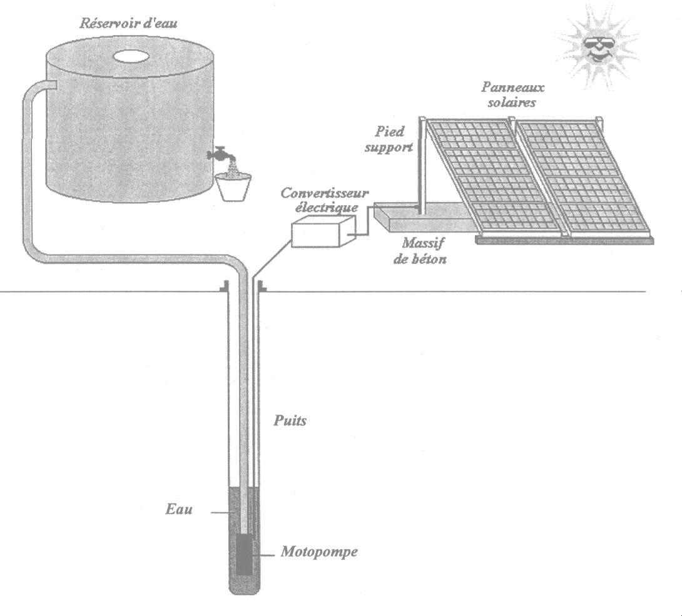
Exercice 1 : (2 points)
La longueur du massif de béton nécessaire au maintien des panneaux solaires est donnée par la relation :

Les côtes sont exprimées en millimètres.
- Calculer, en mm, la longueur L à prévoir pour installer deux panneaux.
- Calculer le nombre, n, de panneaux que l’on peut installer pour une longueur L de 5 148 mm.
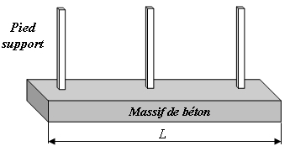 | 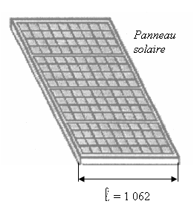

Exercice 2 : (4,5 points)
On admet que le volume d’eau V (en m³) pompé par jour est fonction de la hauteur h (en m) de l’eau à remonter. Ce volume est donné par la relation :
V =  - Compléter le tableau de l’annexe 1.  - En utilisant le repère de l’annexe 1, tracer la courbe représentative de la fonction f  telle que f(h) = V et f(h) =  h appartenant à l’intervalle [5 ; 75].  - Sur l’annexe 1, déterminer graphiquement la hauteur h correspondant à un volume journalier pompé de 10 m³.  Laisser apparents les traits de lecture. | 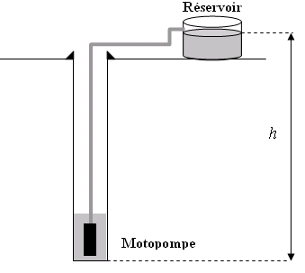
Exercice 3 : (4,5 points)
La structure métallique qui maintient les panneaux solaires est fixée sur un pied-support au point A.
  - En utilisant la figure 1 qui n’est pas à l’échelle : calculer, en m, la longueur BC dans le triangle rectangle ABC. Arrondir le résultat au centième.
  - Calculer, en degré, la mesure de l’angle , inclinaison du panneau par rapport au sol horizontal. Arrondir le résultat à l’unité.
  - Calculer, en m, la longueur DE en admettant que BC = 1,43 m. Arrondir le résultat au centième.
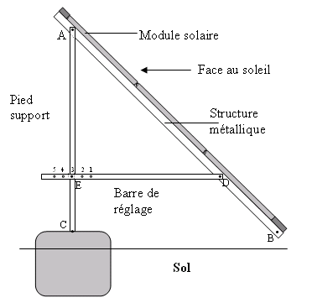 | Dans la position ci-contre on a :  AC = 1,40 m ; AB = 2 m et AE = 0,90 m
 | 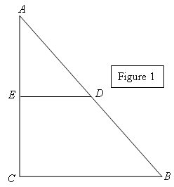

(A rendre avec la copie)
1- Compléter le tableau des valeurs : V =

h (m) | 5 | 10 | 15 | 20 | 25 | 40 | 75
V (m³) |  | 30 |  | 15 | 12 | 7,5

2- Tracer la représentation graphique de la fonction : V = f(h)
0
5
5

V(m³)

h(m)
(10 points)

Exercice 4 (4 points)
L’installation schématisée ci-dessous comprend : ① Panneau solaire
② Pied support
③ Barre de réglage
✶
Lors du réglage de l’inclinaison, on veut déterminer les caractéristiques des forces qui s’exercent sur le panneau solaire, en équilibre dans la position ci-dessous.
Il est soumis à trois forces : | - : poids du panneau.
 | - _{2/1} : Force exercée par le pied support en A sur ①
 | - _{3/1} : Force exercée par la barre de réglage en D sur ①
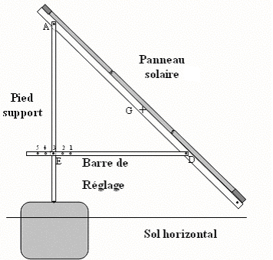 |  | Données du problème :  - Masse m du panneau solaire : m = 38 kg  - g = 10 N/kg  Rappel : à l’équilibre  - + _{2/1} + _{3/1} =  - Les droites d’action des forces sont concourantes.
  - Calculer, en Newton, la valeur P du poids du panneau solaire.
  - Sur l’annexe 2, en utilisant les caractéristiques des forces données dans le tableau :
- Tracer, sur la figure 1, les droites d’action des forces et _{3/1}.
- En déduire et tracer la droite d’action de _{2/1}.
  - Tracer à partir du point M le dynamique des forces.
  - A partir du dynamique des forces, en déduire les caractéristiques inconnues des forces _{2/1} et _{3/1} et compléter le tableau des caractéristiques de l’annexe 2.

Exercice 5 (1,5 points)
Dans une installation où la hauteur h d’eau à remonter est de 30 m, on veut obtenir un volume de 5 000 litres par jour.
On donne :
- Rendement : η =
- 1 Wh = 3 600 J
La chaîne énergétique du pompage solaire est schématisée ci-dessous :
Soleil
Panneaux solaires

Motopompe
Eau stockée

  - Compléter, en suivant les consignes données, le schéma de l’annexe 2.
  - Le rendement de la motopompe est de 60 %.
- Calculer l’énergie électrique absorbée E_{a} par son moteur, sachant que l’énergie utile E_{u} est 1,5×10⁶ J.
- Exprimer ce résultat en wattheure. Arrondir le résultat à l’unité.

Exercice 6 (1,5 points)
La motopompe est constituée d’un moteur à courant continu (60 V ; 400 W)
  - Préciser pour chacune des indications notées ci-dessus le nom de la grandeur et le nom de son unité.
  - Pour une énergie E de 700 Wh calculer, en heure et minute, la durée t d’utilisation du moteur.
  - Calculer, en ampère, l’intensité I du courant électrique absorbée par le moteur en fonctionnement normal. Arrondir le résultat au dixième.
: P = U.I ; E = P.t ; U = R.I ; P = R.I²

Exercice 7 (3 points)
Les cellules photovoltaïques qui transforment l’énergie solaire en énergie électrique, utilisent les propriétés physico-chimiques d’un matériau extrait du sable : le silicium (Si).  Le silicium est extrait du dioxyde de silicium SiO₂ selon l’équation bilan :  SiO₂ + C → Si + CO₂  - Donner le nom et le nombre de chacun des atomes constituant le dioxyde de silicium.  - Calculer la masse molaire moléculaire du dioxyde de silicium. | Module photovoltaïque composé de 36 cellules en silicium.
On donne : M(Si) = 28 g/mol ; M(C) = 12 g/mol ; M(O) = 16 g/mol.
3. Calculer, en gramme, la masse m de dioxyde de silicium SiO₂ nécessaire pour obtenir 1 kg de silicium. Arrondir le résultat à l’unité.

(A rendre avec la copie)
Exercice 4
A  5 4 3 2 1  E  D  Sol horizontal  Pied support  Barre de réglage   A  Panneau solaire  G + | Echelle : 1 cm pour 50 N  M +

Force | Point d’application | Droite d’action | Sens | Valeur (N)
 | G | ⏐ | ↓ | 380
_{2/1} | A
_{3/1} | D | ⎯ | →

Exercice 5
La chaîne énergétique du pompage solaire est schématisée ci-dessous :
Soleil
Panneaux solaires

Motopompe
Eau stockée
………………
………………
………………
………………

………………
………………

Compléter le schéma de la chaîne énergétique en écrivant sur les pointillés l’énergie correspondant à chaque transformation. On utilisera les propositions suivantes :
Energie mécanique
Energie nucléaire
Energie chimique
Energie solaire
Energie électrique

